國民小學 數學科 考試卷 年 班 座號： 姓名：

- 寫出算式做做看：每題1分，共100分
- 先記錄問題，再用直式算算看。
左邊口袋有 357 元，右邊口袋有 257 元，2 個口袋共有多少元？

- 二年甲班的 24 個小朋友要開同樂會，想想看，要怎麼分呢？
(１)老師想讓 6 個小朋友一組坐在一起，可以分成幾組？

(２) 1 條布丁有 3 盒，老師要請小朋友每個人吃 1 盒布丁，需要買幾條布丁？

(３)玩兩人三腳，每 2 個人一隊，可以分成幾隊？

(４)桌遊有 4 組，老師讓全班小朋友分成 4 組進行，每組有幾個小朋友？

- 寫出乘法算式做做看。
一格停車位可以停 1 輛車，5 格停車位共可以停幾輛車？

- 先算什麼？再算什麼？做做看。
一個水煎包賣 9 元，冬冬買了 8 個，琦琦買了 5 個，冬冬比琦琦多付幾元？

- 先記錄問題，再用直式算算看。
圖書館有 514 本百科類書籍，又進了 89 本後，圖書館現在有幾本百科類書籍？

- 藍繩子長 495 公分，藍繩子比黃繩子短 107 公分，黃繩子長幾公分？

- 先記錄問題，再用直式算算看。
姑姑想買一條 929 元的項鍊，但是她只有 830 元，還不夠幾元？

- 甜甜麵包店有各種甜點和麵包，按照下面題目的敘述，寫出乘法算式做做看。
(１) 1 盒馬卡龍有 12 顆，小栩買了 3 盒，一共有幾顆馬卡龍？

(２) 1 顆手工巧克力的價錢可以買 2 個菠蘿麵包，小翊買了 12 顆手工巧克力的錢，可以買幾個菠蘿麵包？

(３) 1 盒甜蜜蛋糕組包含 1 個巧克力蛋糕、1 個草莓甜心蛋糕和 1 個起士熔岩蛋糕。小雷訂了 13 盒要送給朋友，一共有幾個蛋糕？

- 籃子裡有紅蘋果和青蘋果，紅蘋果有 15 個，紅蘋果比青蘋果多 2 個，青蘋果有幾個？

答：（ ）個

- 小智有 30 個戰鬥陀螺，每 6 個戰鬥陀螺收在 1 個袋子裡，最多可以裝成幾袋？

- 寫出乘法算式做做看。
一枝藍筆 16 元，老師買了 2 枝，共花了多少元？

- 先算什麼？再算什麼？做做看。
一枝彩色筆長 8 公分，彩色筆的 6 倍再少 4 公分和椅子的高度一樣長，椅子的高度是幾公分？

- 算算看，寫出算式和答案。
美美有 372 張貼紙，奇奇也有一些貼紙，兩個人合起來有 880 張貼紙。奇奇有幾張貼紙？

答：（ ）張

- 寫出乘法算式做做看。
園遊會一排有 11 個攤位，共有 3 排，共有幾個攤位？

- 有 56 個人玩闖關遊戲，平分成 8 組，每組有幾個人？

- 先算什麼？再算什麼？做做看。
2 瓶柳橙汁和 5 瓶蘋果汁裝一袋，9 袋有幾瓶果汁？
先算：
再算：

答：（ ）瓶

- 媽媽學土風舞已經 1 年 11 個月了，也可以說是幾個月？

- 手工餅乾一盒有 8 片，媽媽買了 7 盒，吃掉 9 片之後，剩下多少片？

答：（ ）片

- 把做法用算式記下來，並回答問題。
有 24 朵花，每 8 朵綁成 1 束，可以綁幾束？

答：（ ）束

- 先記錄問題，再算算看。
咕咕農場裡有一些公雞和 309 隻母雞，全部有 640 隻雞。農場裡公雞有幾隻？
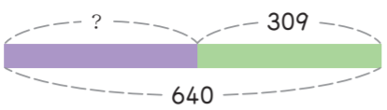
問題記成：

答：（ ）隻

- 盒子裡白鈕扣和黑鈕扣共有 327 個，其中有 163 個是白鈕扣，黑鈕扣有幾個？
問題記成：

答：（ ）個

- 把 20 支牙刷平分給 5 位客人，每個人可以拿到幾支牙刷？

- 先記錄問題，再用直式算算看。
圖書館裡原有 485 本繪本，被借走一些後，還剩下 259 本。圖書館被借走幾本繪本？
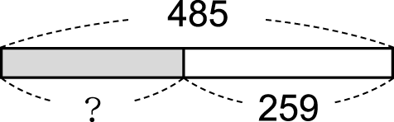

- 阿姨有 27 顆番茄要分給小朋友，每 9 顆分給 1 個人，可以分給幾個人？

- 先算什麼？再算什麼？做做看。
一盒燒餅有 10 個，媽媽買了 4 盒，阿姨買了 5 盒，兩人共買了幾個燒餅？

- 先算什麼？再算什麼？做做看。
一盒橡皮擦有 4 個，雅君買了 5 盒後，分給妹妹 3 個。雅君還剩下幾個橡皮擦？
先算：
再算：

- 把做法用算式記下來，並算出答案。
有 12 個人要坐計程車，每輛計程車可以坐 4 個人，需要幾輛計程車才夠坐？

答：（ ）

- 先記錄問題，再用直式算算看。
重光書局今天特展賣了一些書，上午賣了 471 本，下午賣了 375 本。重光書局今天特展賣了幾本書？
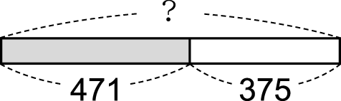

- 先算什麼？再算什麼？做做看。
一張餐桌可以坐 7 人，一樓有 7 張餐桌，二樓有 3 張餐桌，如果都坐滿，可以坐幾人？

- 先算什麼？再算什麼？做做看。
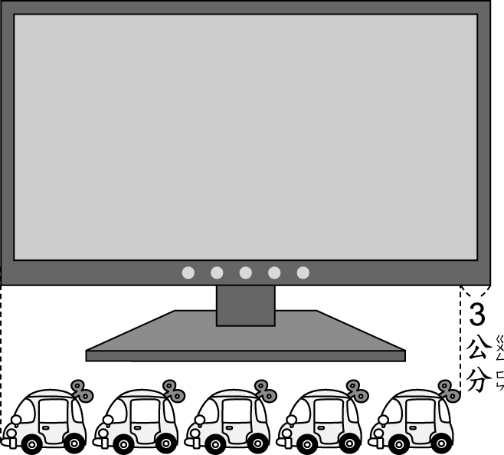
一輛玩具車長 9 公分，一輛玩具車長的 5 倍多 3 公分就和電腦螢幕一樣長，電腦螢幕長幾公分？

- 老師帶學生們去牧場進行校外教學，牧場賣的牛奶每箱有 10 瓶。讀一讀，並用乘法算式做做看。
(１)老師買了 4 箱，一共買了幾瓶牛奶？

答：（ ）瓶
(２)牧場今天賣出 10 箱牛奶，是賣出了幾瓶？

答：（ ）瓶

- 公主的生日宴會上邀請了許多人類和仙子前來參加。
(１)宴會開始前，國王吩咐僕人把每 5 個氣球綁成 1 朵氣球花，總共準備了 45 個氣球，可以綁成幾朵氣球花？

(２)宴會上有 56 塊草莓蛋糕，要平分給 7 個仙子，每個仙子可以拿到幾塊草莓蛋糕？

(３)接第(２)題，沒有受到邀請的邪惡仙子突然出現了，她對於沒有受到邀請感到生氣，皇后為了避免她降下詛咒，吩咐僕人要將蛋糕重新平分給所有仙子，現在每個仙子可以拿到幾個蛋糕？

- 把做法用算式記下來。
一箱飲料有 24 瓶，平分放在 8 張桌子上，每張桌子上有幾瓶飲料？

答：（ ）

- 把做法用算式記下來，並回答問題。
有 20 個果凍，平分給 4 個人，每個人分到幾個？

答：（ ）個

- 先算什麼？再算什麼？做做看。
怡君原有 27 元，媽媽又給她 6 個 10 元，怡君一共有多少元？

- 先算什麼？再算什麼？做做看。
撲滿裡有 48 元，奇奇又放進 3 個 10 元，現在撲滿裡有多少元？
先算：
再算：

答：（ ）

- 算算看，寫出算式和答案。
二年級學生有男生 253 個人，男生比女生多 19 個人，女生有幾個人？
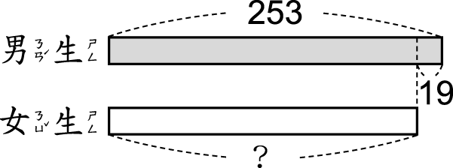

- 老闆要把 32 根串燒平分裝成 4 袋，每袋應該有幾根串燒？

- 先算什麼？再算什麼？做做看。
舞蹈表演，每隊有男生 11 個人和女生 8 個人，共有 9 隊參加，全部參賽的女生比男生少幾個人？

- 把 24 個木瓜，平分成 6 袋，每袋有幾個木瓜？

- 寫出乘法算式做做看。
一雙筷子有 2 枝，11 雙筷子有幾枝？
問題記成：

答：（ ）枝

- 寫出乘法算式做做看。
一條彩虹口香糖有 14 顆，2 條一共有幾顆口香糖？

答：（ ）顆

- 分分看，把做法用算式記下來。
老師把 54 個果凍平分給 9 個人，每個人可以分到幾個果凍？

答：（ ）

- 先算什麼？再算什麼？做做看。
一包紅蘿蔔有 4 根，爸爸買了 5 包，叔叔也買了 5 包，共有幾根紅蘿蔔？

- 寫出乘法算式做做看。
一塊磚頭長 10 公分，5 塊磚頭接起來共長幾公分？
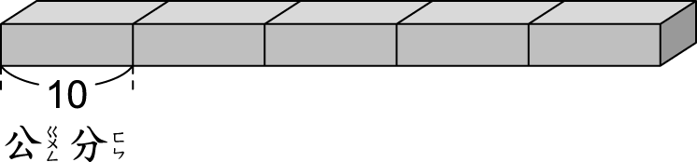

- 先算什麼？再算什麼？做做看。
4 瓶汽水要分給小朋友。每瓶剛好倒滿 6 杯，一個人分一杯，還剩下 3 杯，一共有幾個小朋友？

- 先算什麼？再算什麼？做做看。
教室右邊有 5 扇窗戶，左邊有 4 扇窗戶，每扇窗戶有 6 片玻璃，左右兩邊共有幾片玻璃？

- 先算什麼？再算什麼？做做看。
一輛小火車有 5 節車廂，每節車廂裡可以坐 3 個人。一輛小火車有 4 節車廂坐滿人，最後 1 節只坐 2 個人。這輛小火車一共坐了幾個人？

答：（ ）

- 先算什麼？再算什麼？做做看。
一枝鉛筆 8 元，小星買了 9 枝鉛筆和一個 10 元的橡皮擦，共要付幾元？

- 先算什麼？再算什麼？做做看。
一塊橡皮擦 6 元，老師買了 8 塊，剩下 5 元，老師原有幾元？

- 寫出乘法算式做做看。
丹丹給自己和 7 個同學，一個人買 1 塊蛋糕，一共要買幾塊蛋糕？

- 先算什麼？再算什麼？做做看。
有 8 個隊伍報名數學競賽，每隊有 2 個男生和 3 個女生。共有多少個人報名數學競賽？
先算：
再算：

- 先記錄問題，再用直式算算看。
小育原本有一些彩色紙條，又買了 65 張，現在小育全部共有 108 張彩色紙條。小育原本有幾張彩色紙條？
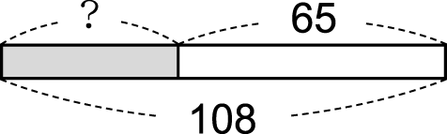

- 先算什麼？再算什麼？做做看。
一條紙膠帶長 10 公分，紙膠帶的 7 倍再多 5 公分就和紅緞帶一樣長。紅緞帶長幾公分？
先算：
再算：

答：（ ）公分

- 先記錄問題，再用直式算算看。
花店裡原有 183 朵玫瑰花，又買進 267 朵，花店裡現在有幾朵玫瑰花？
問題記成：

答：（ ）朵

- 先算什麼？再算什麼？做做看。
70 顆球，每 6 顆裝一袋，裝了 7 袋，有幾顆還沒裝？

- 把做法用算式記下來，並算出答案。
有 16 個人要坐摩天輪，每個車廂可以坐 4 個人，至少需要幾個車廂才夠坐？

答：（ ）

- 先記錄問題，再用直式算算看。
冬冬有 872 元，他在文具店買了 427 元的文具後，冬冬還剩下幾元？

- 先記錄問題，再用直式算算看。
姐姐買了一件 318 元的上衣，和一本 79 元的筆記本，共花了多少元？
問題記成：

答：（ ）元

- 先算什麼？再算什麼？做做看。
餅乾一盒原價 90 元，今日特價 86 元，媽媽買了 6 盒，便宜多少元？
先算：
再算：

答：（ ）元

- 把做法用算式記下來，並算出答案。
剛烤好的餅乾有 35 片，平分放在 7 個袋子裡，每個袋子裡裝了幾片餅乾？

- 寫出乘法算式做做看。
一杯柳橙汁賣 14 元，媽媽買兩杯要付多少元？

答：（ ）元

- 先記錄問題，再算算看。
水果行裡有一些紅蘋果和 280 個青蘋果，全部有 914 個蘋果。水果行裡有幾個紅蘋果？
問題記成：

答：（ ）個

- 先記錄問題，再用直式算算看。
糖果罐裡有 720 顆糖果，其中有 416 顆糖果是草莓口味，剩下的都是西瓜口味。糖果罐裡西瓜口味的糖果有幾顆？

- 把做法用算式記下來，並算出答案。
媽媽煮了 30 顆湯圓，每 5 顆裝成 1 碗，可以裝成幾碗？

- 先記錄問題，再用直式算算看。
開心農場裡養了一些公牛和 418 隻母牛，全部共有 625 隻牛。開心農場有幾隻公牛？
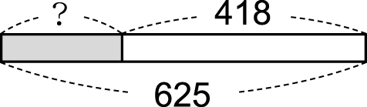

- 先記錄問題，再用直式算算看。
箱子裡有一些紙張，媽媽又放進 158 張，箱子裡共有 370 張。箱子原本有幾張紙？
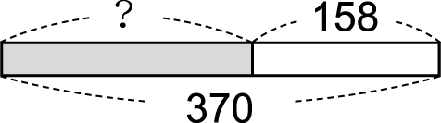

- 先算什麼？再算什麼？做做看。
一瓶乳酸飲料賣 9 元，姐姐買了 3 瓶，妹妹也買 3 瓶，共要付幾元？

答：（ ）

- 先算什麼？再算什麼？做做看。
一根棒棒糖 10 元，一包口香糖 8 元，冬冬買了 6 包口香糖，丹丹買了 8 包口香糖，冬冬比丹丹少付幾元？

- 花圃裡分別種了兩種顏色的花。白花有 17 朵，白花比紅花少 8 朵，紅花有幾朵？

答：（ ）朵

- 算算看，有多少片餅乾？
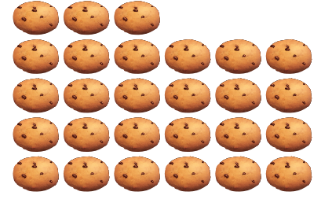

答：（ ）片

- 寫出乘法算式做做看。
一把尺長 16 公分，3 把尺接起來長幾公分？

- 叔叔把 14 杯水平分給 7 個人，每個人分到幾杯水？

- 先算什麼？再算什麼？做做看。
一包果凍賣 12 元，今日特價每包便宜 2 元，媽媽買了 10 包，共要付幾元？
先算：
再算：

答：（ ）

- 1 層書架剛好放滿 8 本字典，40 本字典需要放幾層書架？

- 美美有 258 元，美美比多多少 42 元，多多有多少元？

答：（ ）元

- 先記錄問題，再用直式算算看。
水族館原來有一些魚，賣掉了 55 條，還剩下 268 條，水族館原來有幾條魚？
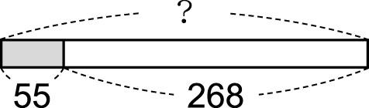

- 媽媽上街買了一盒章魚燒回家，擺盤後如下圖，媽媽買了幾顆章魚燒？
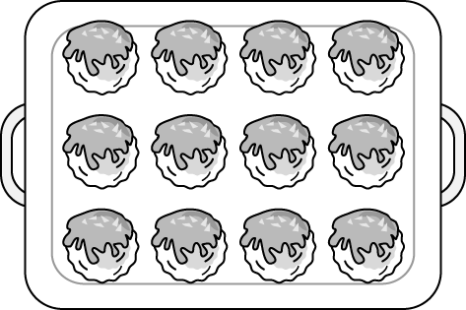

- 先記錄問題，再用直式算算看。
一包雲彩紙裡有 680 張，紅色的雲彩紙有 190 張，剩下的都是白色的雲彩紙。白色的雲彩紙有幾張？

- 媽媽規定幫忙做 1 件家事可以得到 3 個笑臉章，5 個笑臉章可以換 1 顆巧克力。
(１)小恩原有 5 個笑臉章，今天又幫忙做了收衣服、摺衣服、掃地、擦桌子共 4 件家事後，小恩現在共有幾個笑臉章？

(２)接(１)，晚上小恩拿笑臉章換了 2 顆巧克力，還剩下幾個笑臉章？

- 先記錄問題，再用直式算算看。
文具店裡有 361 枝藍筆和 249 枝紅筆，文具店裡共有幾枝藍筆和紅筆？

- 先算什麼？再算什麼？看圖做做看。
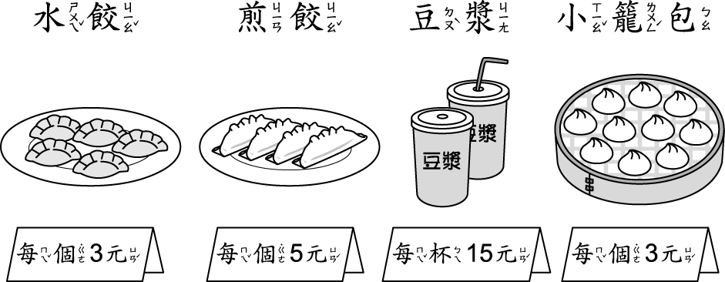
(１)安安買 8 個煎餃加 1 杯豆漿，共要付多少元？

(２)安琪買 10 顆水餃，她付 50 元，可以找回幾元？

- 先算什麼？再算什麼？做做看。
一袋花片有 12 個，小明買了 3 袋，送給小華一些花片後，剩下 27 個。小明送給小華幾個花片？
先算：
再算：

答：（ ）

- 先記錄問題，再用直式算算看。
冰淇淋店裡有 220 枝冰棒，其中的 108 枝是草莓口味，剩下的都是葡萄口味。葡萄口味有幾枝？
問題記成：

答：（ ）枝

- 寫出乘法算式做做看。
一包糖果有 14 顆，小禎有 2 包，共有幾顆糖果？

- 先記錄問題，再用直式算算看。
波波有 519 朵玫瑰花，布置會場用掉 92 朵，波波還剩下幾朵玫瑰花？

- 把做法用算式記下來，並回答問題。
有 27 瓶果汁，每 3 瓶裝 1 袋，可以裝幾袋？

答：（ ）袋

- 有 35 個人要分組做實驗，每 7 個人分成 1 組，共可以分成幾組？

- 先算什麼？再算什麼？做做看。
年節送禮，每盒泡芙有 6 個，魯夫買了 10 盒泡芙，娜美買了 13 盒，娜美買的泡芙比魯夫多幾個？

- 先算什麼？再算什麼？做做看。
哥哥買了 3 束花，每一束花有玫瑰花 6 朵和桔梗 2 朵，哥哥共有幾朵花？

- 把做法用算式記下來。
老師有 16 個花片，平分給 4 個小朋友，每個人可以分到幾個？

答：（ ）

- 先算什麼？再算什麼？做做看。
一包糖果有 5 顆，妹妹買了 4 包，姐姐買了 3 包，兩個人共買了幾顆糖果？
先算：
再算：

答：（ ）

- 寫出乘法算式做做看。
一盒月餅有 12 個，3 盒裝成 1 箱，1 箱有幾個月餅？

- 看圖做做看。
(１)買 6 個橡皮擦和 1 個口紅膠，要花多少元？

答：（ ）
(２)丹丹有 65 元，再多幾元就可以買 9 枝彩虹筆？

答：（ ）
(３)皮皮買 8 個口紅膠，美美買 8 枝鉛筆，皮皮比美美多花了幾元？

答：（ ）

- 一個藍莓蛋糕 580 元，一個藍莓蛋糕比一個草莓蛋糕便宜 80 元，一個草莓蛋糕多少元？

- 爸爸到國外出差已經過了 1 年 7 個月，1 年 7 個月也可以說是幾個月？

- 有 28 顆芒果，每 7 顆裝成 1 箱，共可以裝成幾箱？

- 一包餅乾有 10 片，一個人吃一包。填一填，並用乘法算式做做看。
(１) 3 個人一共吃了（ ）包餅乾。3 個人一共吃了幾片餅乾？

答：（ ）片
(２) 5 個人一共吃了（ ）包餅乾。5 個人一共吃了幾片餅乾？

答：（ ）片
(３) 9 個人一共吃了（ ）包餅乾。9 個人一共吃了幾片餅乾？

答：（ ）片

- 先記錄問題，再用直式算算看。
大賣場有 755 個果凍，其中 364 個是芒果口味，剩下的都是草莓口味。草莓口味有幾個？
問題記成：

答：（ ）個

- 先算什麼？再算什麼？做做看。
丹丹買了一包珠子做手鍊。一串手鍊要 9 顆珠子，丹丹做了 7 串手鍊後，剩下 37 顆珠子，這包珠子原來有幾顆？
先算：
再算：

答：（ ）

